藻溪小学改扩建工程（一期）厨房设备采购
竞争性磋商招标文件

项目编号:临[2020]1248号

采 购 人:杭州市临安区天目山镇藻溪小学 (盖章)
联系人：汪素英 联系电话：0571-58608258
采购代理机构:浙江科佳工程咨询有限公司 (盖章)
联系人：唐燕萍 联系电话：0571-63858336
备案单位：杭州市临安区政府采购办公室
发出日期:2020年7月3日

目 录

第一章 采购公告………………………………………1
第二章 投标人须知……………………………………3
第三章 评标办法及评标标准…………………………10
第四章 招标需求………………………………………14
第五章 政府采购合同主要条款………………………23
第六章 磋商响应文件格式……………………………26

第一章 采购公告
根据《中华人民共和国政府采购法》等有关规定，经采购单位同意，临安区政府采购办批准，浙江科佳工程咨询有限公司受杭州市临安区天目山镇藻溪小学的委托，现就藻溪小学改扩建工程（一期）厨房设备采购项目进行竞争性磋商。欢迎国内合格供应商前来投标。
一、采购项目编号：临[2020]1248号
二、采购组织类型：分散采购委托代理
三、招标项目概况
序号 | 项目名称 | 数量 | 单位 | 预算金额  （万元） | 最高限价（万元） | 供货期 | 备注
1 | 藻溪小学改扩建工程（一期）厨房设备采购 | 1 | 项 | 29.6 | 27.824  万元 | 10日历天 | 采购需求详见第四章
四、合格响应人的资格要求：
1.投标人符合《中华人民共和国政府采购法》第二十二条之规定和浙财采监【2013】24号《关于规范政府采购供应商资格设定及资格审查的通知》第六条规定,且未被“信用中国”（www.creditchina.gov.cn）、中国政府采购网（www.ccgp.gov.cn）列入失信被执行人、重大税收违法案件当事人名单、政府采购严重违法失信行为记录名单的企业。由评标委员会对投标人信用记录情况进行核实。
2.本项目谢绝联合体投标。
五、投标报名
本项目实行网上报名，不接受现场报名。投标截止时间前，供应商自行登录浙江政府采购网（http://www.zjzfcg.gov.cn）进行报名。
《供应商网上报名操作指南》网址：浙江政府采购网，位置：“首页-办事指南-省采中心-网上报名”（http://www.zjzfcg.gov.cn/bs_other/2018-03-30/12002.html?_=2018-03-30 11:40:47）。
六、招标文件的获取
投标人可到浙江政府采购网(http://www.zjzfcg.gov.cn)、杭州市临安区政府采购网（http://www.linan.gov.cn/col/col1366369/index.html）、杭州市公共资源交易网（https://www.hzctc.cn/SecondPage/SecondPage?moduleID=67&ViewID=18&areaID=72）上自行查看和下载电子文件。
（注：采购公告上附件里的采购文件仅供阅览使用，报名成功后才视作供应商依法获取采购文件，未进行报名的供应商，对采购文件提起的质疑，将不予受理。）
七、投标说明
1.本项目实行电子投标，应按照本项目招标文件和政采云平台的要求编制、加密并递交投标文件。供应商在使用系统进行投标的过程中遇到涉及平台使用的任何问题，可致电政采云平台技术支持热线咨询，联系方式：400-881-7190。
2.投标人应在开标前完成CA数字证书办理。（办理流程详见http://www.zjzfcg.gov.cn/bidClientTemplate/2019-05-27/12945.html）。完成CA数字证书办理预计一周左右，建议各投标人抓紧时间办理。
3.投标人通过“政采云”平台电子投标工具制作投标文件，电子投标工具请供应商自行前往浙江省政府采购网下载并安装，（下载网址：http://www.zjzfcg.gov.cn/bidClientTemplate/2019-05-27/12946.html），电子投标具体流程详见：“政采云供应商项目采购-电子招投标操作指南”。

八、投标截止及开标时间、地点及要求
本项目投标截止及开标时间：2020年7月13日14时00分。
本项目采用电子投标，投标人无须提交纸质投标文件，投标人授权代表无须参加开标会议。
投标人应当在投标截止时间前完成电子投标文件的传输递交，并可以补充、修改或者撤回电子投标文件。补充或者修改电子投标文件的，应当先行撤回原文件，补充、修改后重新传输递交。投标截止时间前未完成传输的，视为撤回投标文件。投标、响应截止时间后送达的投标、响应文件，将被政采云平台拒收。
- 质疑及答复
各参加政府采购活动的供应商认为本采购文件、采购过程、中标或者成交结果使自己的权益受到损害的，可以在知道或者应知其权益受到损害之日起7个工作日内，以书面形式向采购人、采购代理机构提出质疑。质疑供应商对采购人、采购代理机构的答复不满意，或者采购人、采购代理机构未在规定的时间内作出答复的，可以在答复期满后十五个工作日内向同级政府采购监督管理部门投诉。质疑函范本、投诉书范本请到浙江政府采购网下载专区下载。
十、业务咨询：
1.采购代理单位：浙江科佳工程咨询有限公司
项目联系人：唐燕萍 联系电话：0571-63858336
质疑联系人：马 兰 联系电话：0571-63858336
地址：杭州市临安区锦北街道武肃街1128号（回龙村委西侧二楼）
2.采购人：杭州市临安区天目山镇藻溪小学
项目联系人：汪素英 联系电话：0571-58608258
质疑联系人：潘生伟 联系电话：0571-58606037
地 址：杭州市临安区天目山镇藻溪云山路6号
3.同级政府采购监督管理部门名称：杭州市临安区财政局政府采购监督管理科
联系人：喻伟建
监督投诉电话：0571-61073953
地址：杭州市临安区临天路1950号

浙江科佳工程咨询有限公司
2020年7月3日

第二章 投标人须知

前附表
序号 | 内 容 | 要 求
1 | 项目名称及数量 | 详见《采购公告》三
2 | 信用记录 | 根据财库[2016]125号文件，通过“信用中国”网站（www.creditchina.gov.cn）、中国政府采购网（www.ccgp.gov.cn），以开标当日网页查询记录为准。对列入失信被执行人、重大税收违法案件当事人名单、政府采购严重违法失信行为记录名单的供应商，其投标将作无效标处理。
3 | 政府采购节能环保产品 | □ 强制采购节能产品  ■ 优先采购节能产品  □ 不适用
4 | 环境标志产品 | ■ 优先采购环境标志产品  □ 不适用
5 | 促进中小企业发展 | 本项目执行促进中小企业发展政策，监狱企业、残疾人福利性单位视同小型、微型企业。  1、根据财库〔2011〕181号的相关规定，在评审时对小型和微型企业的投标报价给予 6 %的扣除，取扣除后的价格作为最终投标报价（此最终投标报价仅作为价格分计算）。属于小型和微型企业的，投标文件中投标人必须提供的《中小企业声明函》以及本单位、制造商（如有）“国家企业信用信息公示系统——小微企业名录”页面查询结果（查询时间为投标前一周内，并加盖本单位公章），并在报价明细表中说明制造商情况。  2、根据财库[2017]141号的相关规定，在政府采购活动中，残疾人福利性单位视同小型、微型企业，享受评审中价格扣除政策。属于享受政府采购支持政策的残疾人福利性单位，应满足财库[2017]141号文件第一条的规定，并在投标文件中提供残疾人福利性单位声明函（见附件）。  3.根据财库[2014]68号的相关规定，在政府采购活动中，监狱企业视同小型、微型企业，享受评审中价格扣除政策，并在投标文件中提供由省级以上监狱管理局、戒毒管理局（含新疆生产建设兵团）出具的属于监狱企业的证明文件（格式自拟）。”  (注：未提供以上材料的，均不给予价格扣除）。  4、凡已在浙江政府采购网网上注册入库，并取得临安区政府采购合同的中小企业供应商，均可申请政府采购信用融资。咨询电话：63728425。
6 | 答疑与澄清 | 投标人如认为招标文件表述不清晰、存在歧视性或者其他违法内容的，应当以书面形式要求采购机构或采购人作出书面解释、澄清或者向采购机构提出书面质疑，逾期不再受理。
7 | 是否允许采购进口产品： | 否
8 | 是否接受联合体投标 | 否
9 | 是否现场踏勘 | 否
10 | 是否提供演示 | 否
11 | 是否提供样品 | 否
12 | 投标文件组成及要求 | 本项目实行网上投标，供应商应准备电子投标文件。  电子投标文件，按政采云平台项目采购-电子招投标操作指南及本招标文件要求递交。  投标文件由资信及商务文件、技术文件、报价文件组成。
13 | 投标文件的接收 | 投标人应当在投标截止时间前完成电子投标文件的传输递交，并可以补充、修改或者撤回电子投标文件。补充或者修改电子投标文件的，应当先行撤回原文件，补充、修改后重新传输递交。投标截止时间前未完成传输的，视为撤回投标文件。投标、响应截止时间后送达的投标、响应文件，将被政采云平台拒收。
14 | 中标结果公告 | 中标供应商确定之日起2个工作日内，将在浙江省政府采购网/临安区政府采购网发布中标公告，公告期限为1个工作日。
15 | 合同签订时间 | 中标通知书发出后30日内。
16 | 履约保证金 | 合同签订时，采购人按《中华人民共和国政府采购法实施条例》有关规定自行收取项目履约保证金。采购人要求中标或者成交供应商提交履约保证金的，供应商应当以支票、汇票、本票或者金融机构、担保机构出具的保函等非现金形式提交。履约保证金的数额不得超过政府采购合同金额的5%。
17 | 付款方式 | 国库集中支付（采购人自行支付）
18 | 投标文件有效期 | 90天
19 | 招标代理费 | 4239元，由中标人支付。中标服务费参照《浙江省物价局转发国家计委关于印发招标代理服务收费管理暂行办法的通知》（浙价服[2003] 77号）有关规定收费标准并给予相关折扣执行。收费价格=收费标准*折扣。其中，中标价低于100万元的，按不高于收费标准的80%折扣收取；中标价为100万元至500万元的，按不高于收费标准70%收取。不足3000元按3000元计取。
20 | 解释权 | 本采购文件的解释权属于采购人和采购代理机构。

一、总 则

（一）适用范围
仅适用于本次磋商文件中项目的谈判、验收、合同履约、付款等行为（法律、法规另有规定的，从其规定）。

（二）定义
1.“采购代理机构”系指组织本次采购的浙江科佳工程咨询有限公司。
2.“投标人”系指向采购机构提交磋商响应文件的单位。
3.“采购人”系指委托采购机构采购本次项目的杭州市临安区天目山镇藻溪小学。
4.“产品”系指供方按招标文件规定，须向采购人提供的一切设备、保险、税金、备品备件、工具、手册及其它有关技术资料和材料。
5.“服务”系指招标文件规定投标人须承担的厨房设备安装，调试及相关服务。
6.“项目”系指投标人按招标文件规定向采购人提供的产品和服务。

（三）投标费用
不论采购结果如何，投标人均应自行承担所有与投标有关的全部费用（磋商文件有其他规定的除外）。

（四）特别说明：
1.投标人投标所使用的资格、信誉、荣誉、业绩与企业认证必须为本法人所拥有。投标人投标所使用的项目实施人员必须为本法人员工（或必须为本法人或控股公司正式员工）。
2. 投标人应仔细阅读磋商文件的所有内容，按照磋商文件的要求提交磋商响应文件，并对所提供的全部资料的真实性承担法律责任。

（五）磋商文件的澄清与修改
1.投标人应认真阅读本采购文件，发现其中有误或有不合理要求的，投标人可以在响应文件递交截止日5天前以书面形式要求采购人、采购代理机构澄清。采购代理机构将在规定的时间内发出更正公告。
2.磋商文件澄清、答复、修改、补充的内容为磋商文件的组成部分。当磋商文件与磋商文件的答复、澄清、修改、补充通知就同一内容的表述不一致时，以最后发出的文件为准。

二、磋商响应文件的编制
（一）投标文件的形式和效力
投标文件为电子投标文件。
（二）电子投标文件，按“政采云供应商项目采购-电子招投标操作指南”及本招标文件要求制作、加密并递交。
（三）磋商响应文件的组成
磋商响应文件由资信及商务文件、技术文件、报价文件组成。(电子投标文件中所须加盖公章部分均采用CA签章。)
评分索引一览表（见附件）
1.资信及商务文件内容：
（1）声明书
（2）法人授权委托书
（3）法定代表人及授权委托人的身份证（附身份证原件扫描件）
（4）资格证明材料： 法人或者其他组织的营业执照、资质证书、资格审查等证明文件（提供证明文件原件扫描件，若供应商为自然人，则需提供自然人的身份证明原件扫描件）
（5）投标人情况介绍
（6）同类项目实施情况一览表（附合同原件扫描件）
（7）报价产品列入节能产品政府采购清单的相关证明材料（如有）
（8）报价产品为环境标志产品的相关证明材料（如有）
（9）采购文件要求的或谈判响应方认为需要的其他商务文件或说明
注：以上目录是编制资信及商务内容的基本格式要求，投标人可根据自身情况进一步细化。
2.技术文件内容（货物和技术服务类项目）：
（1）对本项目总体要求的理解。
（2）针对本项目的详细实施方案。
（3）针对本项目投入的项目实施人员。
（4）安装、调试、验收方案及措施。
（5）▲技术规范偏离表。
（6）售后服务方案。
（7）采购需求响应情况（如供货期、质保期等响应情况） 。
（8）招标文件要求的以及投标方认为可能需要的其他文件资料。
注：以上目录是编制技术响应内容的基本格式要求，供参考，投标人可根据自身情况进一步补充、细化、优化。
3.报价文件：
（1）开标一览表（报价表）
（2）报价明细清单
（3）中小企业的相关证明材料（如供应商为小型和微型企业）：
①中小企业声明函；
②“国家企业信用信息公示系统——小微企业名录”页面查询结果（如为小微企业，查询时间为投标前一周内）
（4）残疾人福利性单位的相关证明材料（如供应商为残疾人福利性单位）：
① 残疾人福利性单位声明函；
② 各级民政部门出具的残疾人福利性单位证明材料。
（5）监狱企业的相关证明材料（如供应商为监狱企业）：
由省级以上监狱管理局、戒毒管理局（含新疆生产建设兵团）出具的属于监狱企业的证明文件。
（6）磋商文件要求的或投标人认为需要的其它资料。

（四）磋商响应文件的语言及计量
1.磋商响应文件以及投标人与采购机构就有关投标事宜的所有来往函电，均应以中文汉语书写。除签名、盖章、专用名称等特殊情形外，以中文汉语以外的文字表述的磋商响应文件视同未提供。
2.投标计量单位，磋商文件已有明确规定的，使用磋商文件规定的计量单位，磋商文件没有规定的，应采用中华人民共和国法定计量单位（货币单位：人民币元），否则视同未响应。

（五）投标报价
1.磋商响应文件只允许有一个报价，报价应按磋商文件中相关附表格式填报。
2.投标报价是履行合同的最终价格，应包括为本项目所投入的人工费、服务费、交通费、设备和设施费、管理费、招标代理费等一切税金和费用。

（六）磋商响应文件的有效期
1.自投标截止日起90天内磋商响应文件应保持有效。有效期不足的磋商响应文件将被拒绝。
2.成交供应商的磋商响应文件自开标之日起至合同履行完毕止均应保持有效。

（七）磋商响应文件的签署和份数
1.电子投标文件应根据“政采云供应商项目采购-电子招投标操作指南”及本招标文件规定的格式和顺序编制电子投标文件并进行关联定位。
2.电子投标文件中所须加盖公章部分均采用CA签章。
3.投标人应当在投标截止时间前完成电子投标文件的传输递交，并可以补充、修改或者撤回电子投标文件。补充或者修改电子投标文件的，应当先行撤回原文件，补充、修改后重新传输递交。投标截止时间前未完成传输的，视为撤回投标文件。投标、响应截止时间后送达的投标、响应文件，将被政采云平台拒收。

三、开标
（一）招标方将按照招标文件规定的时间、地点和程序组织开标，各投标人无须参加现场开标会议，请自行登录政采云平台关注开标信息。
（二）电子招投标开标及评审程序
1.投标截止时间后，投标人登录政采云平台，用“项目采购-开标评标”功能对电子投标文件进行在线解密。在线解密电子投标文件时间为开标时间起半个小时内。为避免因解密失败导致投标供应商投标无效，供应商在开标时间起半小时内同步将备份电子投标文件发送至邮箱（1731967951@qq.com）以备用。
2.评标委员会对资信商务和技术响应文件进行评审；
3.在系统上公开资信技术评审结果；
▲4.进行磋商谈判报价，开启N轮谈判报价，磋商响应方应在规定的时间内提交报价；
5.评标委员会对报价情况进行评审；
6.在系统上公布评审结果。
特别说明：1.政采云公司如对电子化开标及评审程序有调整的，按调整后的程序操作。
2.目前政府采购全流程电子化交易，投标人须在规定时间内自行解密。
（三）本项目采用政采云电子招投标开标及评审程序，如有以下情形之一的，按以下情况处理：
1.若个别投标人在规定时间内无法解密或解密失败的作无效投标处理。解密成功的投标人不足三家的，本项目流标重新组织采购活动。
2.若因政采云平台原因无法读取或电子开评标无法正常进行，采购机构将情况上报行业监管部门同意后，重新组织采购活动。

四、评标
详见第三章评标办法及评标标准
五、定标
（一）确定成交人。本项目由采购人确定成交人。
1.采购人对评标结果无异议的，采购人应在收到评标报告后5个工作日内对评标结果进行确认。如有投标人对评标结果提出质疑的，采购人可在质疑处理完毕后确定成交人。
2.评标结束，评审报告经采购人确认后，将采购结果发布采购公告的网站上，进行1个工作日的预成交公示。
（二）采购人依法确定成交人后，采购机构以书面形式发出《成交通知书》。

六、合同授予
1.成交人应自成交通知书发出后30日内与采购人签定合同。
2.成交人拖延、拒签合同的,取消成交资格。

七、货款的结算
合同中另行签订。
八、其它
▲《中华人民共和国政府采购法》第七十七条 供应商有下列情形之一的，处以采购金额千分之五以上千分之十以下的罚款，列入不良行为记录名单，在一至三年内禁止参加政府采购活动，有违法所得的，并处没收违法所得，情节严重的，由工商行政管理机关吊销营业执照；构成犯罪的，依法追究刑事责任：
（一）提供虚假材料谋取中标、成交的；
（二）采取不正当手段诋毁、排挤其他供应商的；
（三）与采购人、其他供应商或者采购代理机构恶意串通的；
（四）向采购人、采购代理机构行贿或者提供其他不正当利益的；
（五）在招标采购过程中与采购人进行协商谈判的；
（六）拒绝有关部门监督检查或者提供虚假情况的。
供应商有前款第（一）至（五）项情形之一的，中标、成交无效。
▲《中华人民共和国政府采购法实施条例》第七十二条 供应商有下列情形之一的，依照政府采购法第七十七条第一款的规定追究法律责任：
（一）向评标委员会、竞争性谈判小组或者询价小组成员行贿或者提供其他不正当利益；
（二）中标或者成交后无正当理由拒不与采购人签订政府采购合同；
（三）未按照磋商文件确定的事项签订政府采购合同；
（四）将政府采购合同转包；
（五）提供假冒伪劣产品；
（六）擅自变更、中止或者终止政府采购合同。
供应商有前款第一项规定情形的，中标、成交无效。评审阶段资格发生变化，供应商未依照本条例第二十一条的规定通知采购人和采购代理机构的，处以采购金额5‰的罚款，列入不良行为记录名单，中标、成交无效。
▲《中华人民共和国政府采购法实施条例》第七十三条 供应商捏造事实、提供虚假材料或者以非法手段取得证明材料进行投诉的，由财政部门列入不良行为记录名单，禁止其1至3年内参加政府采购活动。
▲《政府采购货物和服务招标投标管理办法》第三十七条 有下列情形之一的，视为投标人串通投标，其投标无效：
（一）不同投标人的投标文件由同一单位或者个人编制；
（二）不同投标人委托同一单位或者个人办理投标事宜；
（三）不同投标人的投标文件载明的项目管理成员或者联系人员为同一人；
（四）不同投标人的投标文件异常一致或者投标报价呈规律性差异；
（五）不同投标人的投标文件相互混装。

第三章 评标办法及评标标准
第一条 磋商按下列程序进行：
（一）依法组建磋商委员会；
（二）评标前准备；
（三）资格审查；
（四）资信、技术评审；
（五）报价评审；
（六）完成评标报告。
第二条 采购机构依法组建由3人以上（含）奇数的人员组成的磋商小组，负责对磋商响应文件进行审查、质询、评审和比较等。磋商小组由采购单位代表和政府采购专家组成，其中政府采购专家人数不少于成员总数的三分之二。
第三条 磋商小组必须公平、公正、客观，不带任何倾向性和启发性；不得向外界透露任何与评标有关的内容；任何单位和个人不得干扰、影响评标的正常进行；磋商小组及有关工作人员不得私下与投标人接触。
第四条 本项目先开资信、技术文件，再开报价文件。满分为100分，其中资信商务和技术分占70分，报价分占30分。
本项目为电子评标，投标人应当在投标截止时间前完成电子投标文件的传输递交，并可以补充、修改或者撤回电子投标文件。补充或者修改电子投标文件的，应当先行撤回原文件，补充、修改后重新传输递交。投标截止时间前未完成传输的，视为撤回投标文件。投标、响应截止时间后送达的投标、响应文件，将被政采云平台拒收。
第五条 本项目采用综合评分法。即在最大限度地满足招标文件实质性要求前提下，按照招标文件中规定的各项因素进行综合评审后，以评标总得分最高的投标人作为中标候选供应商。
第六条 政府采购支持中小企业发展：给予小型和微型企业产品的价格给予6%的扣除，用扣除后的价格参与评审；给予中型企业产品的价格给予3%的扣除，用扣除后的价格参与评审。
第七条 评标步骤
1、在资格审查时，如发现下列情形之一的，磋商响应文件将被视为无效投标：
1）电子投标文件解密失败且未在规定时间内提供备份电子投标文件或备份电子投标文件解密失败的；
2）投标人未能提供合格的资格文件；
3）投标人应盖公章而未盖公章、未有效授权、法定代表人授权书填写不完整；
4）磋商响应文件内容虚假的；
5）磋商响应文件的实质性内容未使用中文表述、意思表述不明确、前后矛盾或者使用计量单位不符合磋商文件要求的；
6）磋商响应文件的关键内容字迹模糊、无法辨认的；
7）投标有效期、供货期、质保期等不能满足磋商文件实质性要求的；
8）投标人拒绝按文件修正原则对招标响应文件进行修正的；
9）不符合法律、法规和本文件规定的其他实质性要求的。
2、在技术评议时，如发现下列情形之一的，磋商响应文件将被视为无效：
1）明显不符合磋商文件中规定的采购需求的响应方案；
2）与磋商文件有重大偏离的磋商响应文件；
3）不响应或者擅自改变磋商文件实质性要求或者磋商响应文件有采购人不能接受的附加条件的；
4）投标人技术方案不明确，存在一个或一个以上备选（替代）方案的；
5）资信及商务文件、技术文件中出现投标报价信息的。
3、资信及技术评分
评分细则

序号 | 项目 | 评分细则及说明
1 | 资信及商务部分（0-24分） | 体系证书（0-3分）：投标人具有质量管理体系认证、环境管理体系认证、职业健康安全管理体系认证且在有效期内的，每个得1分，最高得3分。  （须提供证书原件扫描件，未提供不得分）
2 | 资信及商务部分（0-24分） | 企业证书（0-4分）：  1.投标人具有省科学技术厅颁发的科技型企业证书且在有效期内的得2分；  2.投标人具有高新技术企业证书且在有效期内的得2分。  （须提供相关证书原件扫描件，未提供不得分）
3 | 资信及商务部分（0-24分） | 生产许可证(0-3分)：投标人具有省质量技术监督局颁发的工业和商用电热食品加工设备的全国工业产品生产许可证的得3分。  （须提供证明材料原件扫描件，未提供不得分）
4 | 资信及商务部分（0-24分） | 投标产品的安全性情况（0-6分）：投标人的投标产品五斗保温台、双层工作台、单向调理台、蒸饭车具有食品接触产品安全认证证书的每种得1.5分，最高得6分。  （须提供证书原件扫描件，未提供不得分）
5 | 资信及商务部分（0-24分） | 企业业绩（0-6分）：投标人2017年1月1日（以合同签订时间为准）起承担过类似厨房设备采购项目的每个得1分，最高得6分。  （须提供合同原件扫描件，未提供不得分）
6 | 资信及商务部分（0-24分） | 投标文件制作（0-2分）：按标书制作质量给分，投标文件编制完整，格式规范并符合招标文件要求的得2分，投标文件存在其他错漏的，每项（次）扣 0.5 分，扣完该项得分为止，投标文件有关内容前后矛盾、与招标文件要求不一致等，评标委员会允许且需要通过询标等程序进行澄清的，该项不得分。评委进行横向比较，酌情独立打分。
7 | 技术部分（0-46分） | 技术偏离情况（0-6分）：本次投标所提供的产品的主要性能指标应满足本次招标的基本参数要求，有实质性正偏离的（如砧板架下层板板托盘厚度等），在专家认可的情况下每一类加2分，最多得6分。
8 | 技术部分（0-46分） | 原材料检验报告（0-4分）：提供本次招标清单内厂制品货物304原材料检验报告，需在有效期内（无显示有效期的认定为出报告之日起两年），投标人自有的检验报告且报告同时符合GB/T 3280-2015(不锈钢冷轧钢板和钢带)、GB/4806.9-2016（食品接触用金属材料及制品）和GB/T10125-2012(人造气氛腐蚀试验 盐雾试验标准）的每个得2分，最高得4分。  （须提供相关证明材料原件扫描件，未提供不得分）
9 | 技术部分（0-46分） | 实施方案（0-10分）：根据投标人对本项目的安装、调试、验收等方案和实施措施等情况，评委进行横向比较，酌情独立打分。
10 | 技术部分（0-46分） | 质量保证措施（0-8分）：投标人按采购单位要求有明确的质量保证目标，质量保证措施并具有详细的实施内容，评委根据措施方案进行横向比较，酌情独立打分。
11 | 技术部分（0-46分） | 项目进度安排（0-3分）：在满足招标文件供货期要求的基础上每提早一天加1分，最高得3分。
12 | 技术部分（0-46分） | 服务方案（0-7分）：评委根据投标人提供的服务方案、维护人员的安排情况，质保期内的服务承诺的可行性、完整性以及服务承诺的保障措施、售后响应时间等，进行横向比较，酌情独立打分。
13 | 技术部分（0-46分） | 售后服务能力（0-6分）：  - 投标人获得国家权威认证机构颁发的：服务能力达到GB/T27922-2011《商品售后服务评价体系》规定的五星级的得3分；  - 投标人具有国家权威认证机构颁发的参加GB/T27922-2011中要求培训并获得培训合格证书2人及以上的得1分，投标人具有设备维修保养服务认证证书的得1分，两者同时具备的得3分。  （须提供相关证明材料原件扫描件，未提供不得分）
14 | 技术部分（0-46分） | 质保期（0-2分）：在招标文件规定质保期要求的基础上每增加半年得1分，最高得2分，未注明不得分。
资信及技术评分按照评标委员会成员的独立评分结果汇总后的算术平均分计算。计算公式为：资信及技术评分＝评标委员会所有成员评分合计数/评标委员会组成人员数。（结果保留两位小数）

4、竞争性磋商：磋商小组根据磋商文件规定的评分办法对各磋商供应商进行评分，并告知各磋商供应商在规定时间内填写最终报价。
5、报价得分（30分）
1）全部报价中，超过最高限价及参考单价的报价无效。
2）以全部有效的最终报价的最低价作为评标基准价，其最低报价（评标基准价）为满分30分；各投标方的投标报价分统一按照[投标报价得分=（评标基准价/投标报价）*30%*100]的计算公式计算。

6、错误修正
报价文件如果出现计算或表达上的错误，修正错误的原则如下：
1）投标文件中开标一览表（报价表）内容与投标文件中相应内容不一致的，以开标一览表（报价表）为准；
2）大写金额和小写金额不一致的，以大写金额为准；
3）单价金额小数点或者百分比有明显错位的，以开标一览表的总价为准，并修改单价；
4）总价金额与按单价汇总金额不一致的，以单价金额计算结果为准。
同时出现两种以上不一致的，按照前款规定的顺序修正。
7、在报价评议时，如发现下列情形之一的，磋商响应文件将被视为无效：
1）以赠送方式的报价；
2）谈判报价超出最高限价及参考单价的；
3）评标委员会认为投标人的报价明显低于其他通过符合性审查投标人的报价，有可能影响产品质量或者不能诚信履约的，应当要求其合理的时间内提供说明，必要时提交相关证明材料；投标人不能证明其报价合理性的，评标委员会应当将其作为无效投标处理。
8、不符合法律、法规和本磋商文件规定的其他实质性要求的（实质上没有响应磋商响应文件要求的谈判将被视为无效）。
第八条 开标内容的保密
1）开标开始后，直到宣布成交结果止，凡属于审查、澄清、评价和比较的所有资料，都不应向投标人或与开标无关的其他人泄露。
2）在磋商响应文件的审查、澄清、评价和比较以及确定成交供应商过程中，投标人对采购机构和评审小组施加影响的任何行为，都将导致取消资格。
第九条 磋商响应文件的澄清
对磋商响应文件中含义不明、表述不一致或有明显计算错误等内容，评审小组将对投标人进行询标，要求投标人作网上询标响应，并作为磋商响应文件的补充部分。
第十条 成交候选人推荐
磋商小组将对磋商响应方的方案、企业综合能力、对项目的投入等方面进行谈判和综合评审，对实质上响应磋商文件的响应方，根据最终有效报价、技术服务方案、综合实力等情况，形成评审意见。
按综合得分高到低的顺序进行排列，得分最高的为中标供应商，如得分相同，投标报价低者为中标供应商；如得分且投标报价相联同的，技术性能得分高者为中标供应商。

第四章 采购需求
一、采购清单：
藻溪小学厨房设备清单
编号 | 设备名称 | 技术参数 | 数量 | 参考单价 | 金额 | 参考图片
1.粗加工&更衣室
1.1 | 灭蝇灯 | 品牌：酒总、飞利浦、亨得利  说明：商用灭蚊灯灭蚊器家用电击挂式灭蝇灯餐厅用驱蚊器蚊子苍蝇杀虫灯电蚊灯 灭蚊面积40  ㎡.说明:商用灭蚊灯灭蚊器家用电击挂式灭蝇灯餐厅用驱蚊器蚊子苍蝇杀虫灯电蚊灯灭蚊面积40  ㎡. | 1 | 150 | 150 | 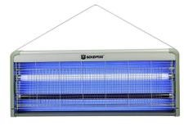
2.切配区
2.1 | 灭蝇灯 | 品牌：酒总、飞利浦、亨得利  说明：商用灭蚊灯灭蚊器家用电击挂式灭蝇灯餐厅用驱蚊器蚊子苍蝇杀虫灯电蚊灯 灭蚊面积40  ㎡.说明:商用灭蚊灯灭蚊器家用电击挂式灭蝇灯餐厅用驱蚊器蚊子苍蝇杀虫灯电蚊灯灭蚊面积40  ㎡. | 1 | 150 | 150 | 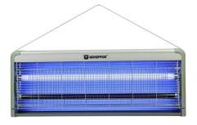
2.2 | 砧板架 | 品牌：厂制品  说明：采用304优质不锈钢板材制作，面板板厚δ＝1.5mm，下层板板托盘厚δ＝0.8mm，加强筋全部采用不锈钢板制作，立柱采用φ38mmX1.2mm不锈钢管材， 配全钢可调子弹脚。  规格 800mm*500mm*800mm | 1 | 2650 | 2650 | 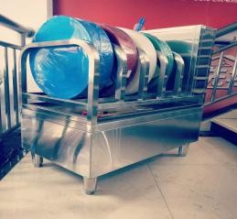
3.烹饪区
3.1 | 灭蝇灯 | 品牌：酒总、飞利浦、亨得利  说明：商用灭蚊灯灭蚊器家用电击挂式灭蝇灯餐厅用驱蚊器蚊子苍蝇杀虫灯电蚊灯 灭蚊面积40  ㎡.说明：商用灭蚊灯灭蚊器家用电击挂式灭蝇灯餐厅用驱蚊器蚊子苍蝇杀虫灯电蚊灯 灭蚊面积40㎡. | 1 | 150 | 150 | 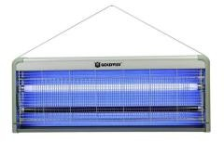

3.2 | 调料台 | 品牌：厂制品  说明：采用304优质不锈钢板材制作，面板板厚δ＝1.5mm，下层板板厚δ＝0.8mm，加强筋全部采用不锈钢板制作，立柱采用φ38mmX1.2mm不锈钢管材，配全钢可调子弹脚。  规格：400mmx1000mmx800mm | 2 | 900 | 1800 | 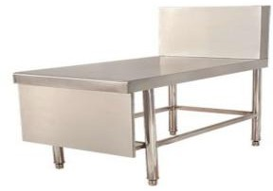
3.3 | 油网烟罩 | 品牌：厂制品  说明：采用304优质不锈钢板材制作，板厚δ＝1.2mm。配滤油网板，配防爆灯200CM一道。规格：3000mm*2500mm*450mm | 7.5 | 1550 | 11625 | 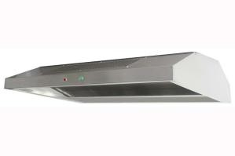
3.4 | 大小头锅电磁炉 | 品牌：厨中厨、金佰特、美控  说明：采用304优质不锈钢板材制作，面板板厚δ＝1.5mm，下层板板厚δ＝1.0 mm，加强筋全部采用不锈钢板制作，立柱采用φ38mmX1.2mm不锈钢管材，配全钢可调子弹脚。  规格：2000mmx1000mmx800mm | 2 | 8500 | 17000 | 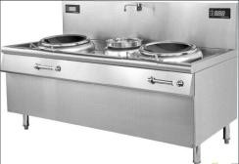
4.蒸煮区
4.1 | 灭蝇灯 | 品牌：酒总、飞利浦、亨得利  说明：商用灭蚊灯灭蚊器家用电击挂式灭蝇灯餐厅用驱蚊器蚊子苍蝇杀虫灯电蚊灯 灭蚊面积40  ㎡.说明：商用灭蚊灯灭蚊器家用电击挂式灭蝇灯餐厅用驱蚊器蚊子苍蝇杀虫灯电蚊灯 灭蚊面  积40㎡. | 1 | 150 | 150 | 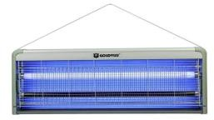
4.2 | 双门定时.定温蒸饭车 | 品牌：乐鹰、翔鹰、天隆  说明：厨房商用蒸饭柜24盘电蒸箱全自动蒸饭车.缺水保护/定时  /定温.功率380v/24kw | 1 | 8500 | 8500 | 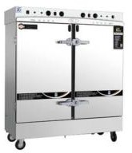

4.3 | 油网烟罩 | 品牌：厂制品  说明：采用304优质不锈钢板材制作，板厚δ＝1.5mm。配滤油网板，配防爆灯200CM一道。规格：5150mm*1200mm*500mm | 6.2 | 1550 | 9610
5.洗碗间&消毒间
5.1 | 灭蝇灯 | 品牌：酒总、飞利浦、亨得利  说明：商用灭蚊灯灭蚊器家用电击挂式灭蝇灯餐厅用驱蚊器蚊子苍蝇杀虫灯电蚊灯 灭蚊面积40  ㎡. | 1 | 150 | 150 | 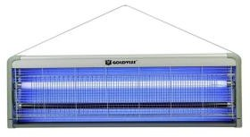
5.2 | 残食连单星盆台 | 品牌：厂制品  说明：采用304优质不锈钢板材制作，面板及水斗板厚均δ＝ 1.5mm，立柱采用φ38mmX1.2mm 不锈钢管材,配全钢可调子弹脚. 规格：1800mm*760mm*860mm | 2 | 2800 | 5600 | 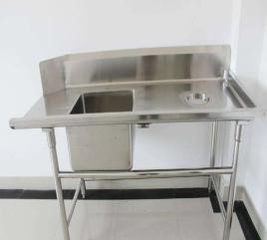
5.3 | 花洒龙头 | 品牌：T&S、佑飞、TTS  说明：座台式冷热水59-1A级黄铜、304不锈钢+电镀抛光  开孔径：28mm  高度：1245mm | 2 | 1980 | 3960 | 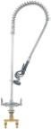
5.4 | 掀盖式洗碗机 | 品牌：迈克、佳斯特、霍巴特  说明：洗涤量：60筐/小时功率：380V/18KW  规格：696mm*712mm*1440mm | 2 | 18000 | 36000 | 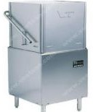
5.5 | 洁碟台 | 品牌：厂制品  说明：采用304优质不锈钢板材制作，面板δ＝1.5mm，立柱采用φ38mmX1.2mm不锈钢管材,配全钢可调子弹脚.  规格：1500mm*760mm*860mm | 2 | 2400 | 4800 | 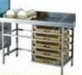
6.分餐间
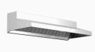
6.1 | 脚踏洗手星 | 品牌：厂制品  说明：采用304优质不锈钢板材制作，面板δ＝1.5mm，立柱采用φ38mmX1.2mm不锈钢管材,配全钢可调子弹脚.配脚踏龙头. 规格：1000mm*500mm*800mm | 1 | 1450 | 1450 | 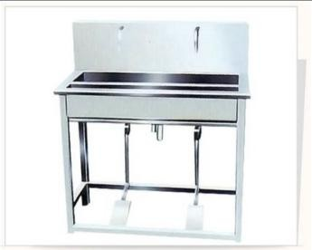
6.2 | 灭蝇灯 | 品牌：酒总、飞利浦、亨得利  说明：商用灭蚊灯灭蚊器家用电击挂式灭蝇灯餐厅用驱蚊器蚊子苍蝇杀虫灯电蚊灯 灭蚊面积40  ㎡. | 1 | 150 | 150
6.3 | 双层工作台 | 品牌：厂制品  说明：采用304优质不锈钢板材制作，面板板厚δ＝1.5mm，下层板板厚δ＝1.0mm，加强筋全部采用不锈钢板制作，立柱采用φ38mmX1.2mm不锈钢管材，配全钢可调子弹脚。  规格：1500mm*700mm*800mm | 1 | 1800 | 1800 | 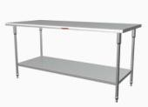
6.4 | 双门高身冷藏雪柜 | 品牌：星星、顶邦、金松冷藏：-2℃～12℃  功率：0.5kw/220v  规格：610mm*750mm*1800mm | 1 | 2300 | 2300 | 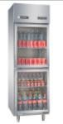
6.5 | 平板推车 | 品牌：厂制品  说明：采用304优质不锈钢板材制作，面板板厚δ＝1.5mm，下层板板厚δ＝1.0mm，加强筋全部采用不锈钢板制作，立柱采用φ38mmX1.2mm不锈钢管材，配低音 万 向 轮 . 规 格 ： 900mm*700mm*900mm | 1 | 1150 | 1150 | 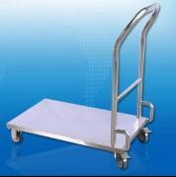

6.6 | 双层送餐车 | 品牌：厂制品  说明：：采用304优质不锈钢板材制作，面板板厚δ＝1.5mm， 下层板板厚δ＝1.0mm，加强筋全部采用不锈钢板制作，立柱采用φ38mmX1.2mm不锈钢管材，配低 音 万 向 轮 . 规 格 ： 900mm*700mm*900mm | 2 | 1150 | 2300 | 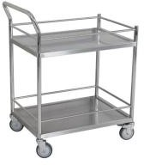
7.备餐间
7.1 | 紫外线杀菌灯 | 品牌：巨光、飞利浦、亨得利  说明：紫外线消毒灯30瓦杀菌灯  +臭氧适用于5-40㎡ | 1 | 380 | 380 | 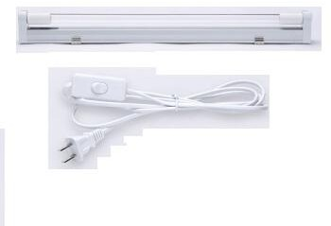
7.2 | 五斗保温台 | 品牌：厂制品  说明：采用304优质不锈钢板材制作，面板板厚δ＝1.5mm，下层板板厚δ＝1.0mm，加强筋全部采用不锈钢板制作，立柱采用φ38mmX1.2mm不锈钢管材，配全钢可调子弹脚。  规格：1800mm*700mm*800mm | 2 | 4690 | 9380 | 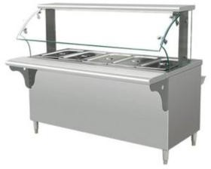
7.3 | 脚踏洗手星 | 品牌：厂制品  说明：：采用304优质不锈钢板材制作，面板及水斗板厚均δ＝ 1.2mm，立柱采用φ38mmX1.2mm 不锈钢管材,配全钢可调子弹脚. 配脚踏龙头.  规 格 ： 1000mm*500mm*800mm+150mm | 1 | 1450 | 1450
7.4 | 双层工作台 | 品牌：厂制品  说明：采用304优质不锈钢板材制作，面板板厚δ＝1.5mm，下层板板厚δ＝1.0mm，加强筋全部采用不锈钢板制作，立柱采用φ38mmX1.2mm不锈钢管材，配全钢可调子弹脚。  规格：1500mm*700mm*800mm | 1 | 1800 | 1800

8.二层备餐间
8.1 | 紫外线杀菌灯 | 品牌：巨光、飞利浦、亨得利  说明：紫外线消毒灯30瓦杀菌灯  +臭氧适用于5-40㎡ | 2 | 380 | 760
8.2 | 双星盆台 | 品牌：厂制品  说明：采用304优质不锈钢板材制作，面板及水斗板厚均δ＝ 1.2mm，立柱采用φ38mmX1.2mm 不锈钢管材,配全钢可调子弹脚. 规 格 ： 1200mm*700mm*800mm+150mm | 1 | 2300 | 2300 | 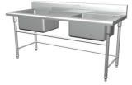
8.3 | 单向调理台 | 品牌：厂制品  说明：采用优质不锈钢板材制作，面板板厚δ＝1.2mm，旁板  、中层板、底板板厚δ＝ 1.0mm，上挂式双复移门，门面板厚δ＝0.8mm，加强筋全部采用不锈钢板制作，配豪华型可调节重力脚。  规格：1800mm*800mm*800mm | 2 | 4300 | 8600 | 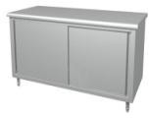
8.4 | 脚踏洗手星 | 品牌：厂制品  说明：采用304优质不锈钢板材制作，面板及水斗板厚均δ＝ 1.2mm，立柱采用φ38mmX1.2mm 不锈钢管材,配全钢可调子弹脚配脚踏龙头.  规 格 ： 1000mm*500mm*800mm+150mm | 1 | 1450 | 1450
9.二层餐具回收
9.1 | 灭蝇灯 | 品牌：酒总、飞利浦、亨得利  说明：商用灭蚊灯灭蚊器家用电击挂式灭蝇灯餐厅用驱蚊器蚊子苍蝇杀虫灯电蚊灯 灭蚊面积40  ㎡.说明：商用灭蚊灯灭蚊器家用电击挂式灭蝇灯餐厅用驱蚊器蚊子苍蝇杀虫灯电蚊灯 灭蚊面积40㎡. | 2 | 150 | 300

9.2 | 残食台车 | 品牌：厂制品  说明：采用304优质不锈钢板材制作，面板板厚δ＝1.5mm，下层板板厚δ＝1.0mm，加强筋全部采用不锈钢板制作，立柱采用φ38mmX1.2mm不锈钢管材，配带推车低音万向轮.规格； 700mm*700mm*800mm | 2 | 2600 | 5200 | 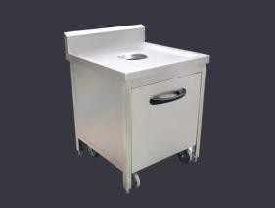
9.3 | 双层回收餐车 | 品牌：厂制品  说明：采用304优质不锈钢板材制作，面板板厚δ＝1.5mm，下层板板厚δ＝1.0mm，加强筋全部采用不锈钢板制作，立柱采用φ38mmX1.2mm不锈钢管材，配低音 万 向 轮 . 规 格 ； 900mm*600mm*900mm | 2 | 1150 | 2300 | 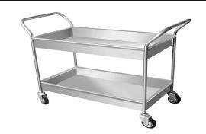
10.排烟系统
10.1 | 轴转风机 | 品牌：七星、应达、德粤  说明：工业轴流风机管道式排气扇大风量窗式通风换气扇厨房380V 750W | 1 | 1100 | 1100 | 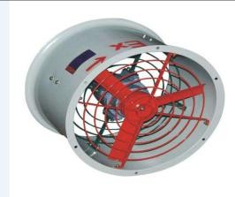
10.2 | 控制箱 | 品牌：七星、应达、德粤  说明：：S200-G5.5/P7.5T4B  功率：5.5KW/380V | 2 | 650 | 1300 | 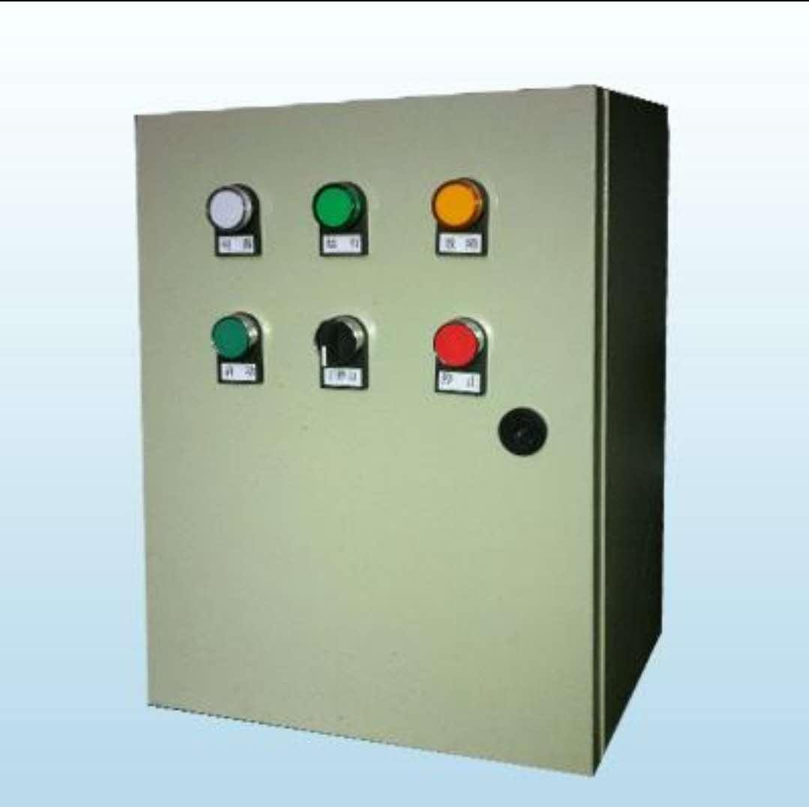
10.3 | 箱式风机 | 品牌：七星、应达、德粤说明：  风量：14000ｍ³/h； 电量：380V/5.5KW | 1 | 8900 | 8900 | 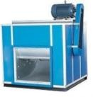
10.4 | 油烟净化器 | 品牌：科蓝、美控、快霸  说明；  风量：16000-20000ｍ³/h；  电量：220V/0.730KW | 1 | 16500 | 16500 | 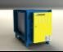

10.5 | 排烟风管 | 品牌：厂制品  说明：采用304优质不锈钢板材制作，面板板厚δ＝1.0mm， 40m*0.5m*0.5m | 80 | 350 | 28000 | 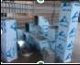
11.其它类
11.1 | 不锈钢快餐盘带盖 | 品牌：百惠、韩笑、振龙  说明：304餐盘不锈钢餐盘分格加厚快餐盘自助餐盘学生 5格式.厚度0.8mm-1.0mm | 500 | 30 | 15000 | 
11.2 | 4人不锈钢快餐桌 | 品牌：厂制品  说明：采用304优质不锈钢板材制作，面板板厚 方管δ＝ 1.5mm，1700mm*1200mm*800mm | 10 | 780 | 7800 | 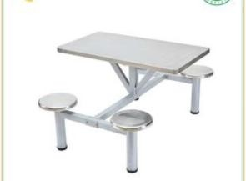
11.3 | 8人不锈钢快餐桌 | 品牌：厂制品  说明：采用304优质不锈钢板材制作，面板板厚δ＝1.5mm，规格；1800mm*1700mm*800mm | 50 | 1180 | 59000 | 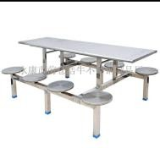
11.4 | 其它学校旧设备拆装搬运， 材料费 |  | 1 | 13000 | 13000

注：
1.上述清单表中图片仅供参考，技术参数必须满足上表要求，允许提供优于上述要求的产品。
2.以上厂制品设备不锈钢板材均选用304 不锈钢板材。
3.以上内容出现的品牌信息为参考品牌，各投标人从参考品牌中选择投标，也欢迎投标人选择其他质量、性能均不低于上述参考品牌的其他品牌前来投标（技术规范偏离表中体现所选品牌）。投标人在投标时，本项目主要设备、材料选用以上推荐品牌中的一种或同等档次及以上品牌，并在投标文件中注明（未注明选择品牌的或选择同等档次及以上品牌但未提供证明材料的，有以上情形作废标处理）。 中标人须按投标时承诺的品牌进行采购，不得更换，如施工期间该选定品牌型号停产的，经招标人书面同意后，可选择推荐品牌中的其他品牌，但价格不予调整。
4.中标单位供货时须提供大小头锅电磁炉、双门定时定温蒸饭车、掀盖式洗碗机、箱式风机、油烟净化器等主要产品合格证及说明书。
二、供货期、交货方式及交货地点
1.供货期：合同签订后10日历天内供货并安装完成，且通过业主验收。
2.中标人将设备（材料）送到采购单位指定地点，并完成安装调试等工作，所产生的相关费用由中标人负责。
三、质量及质保期要求：
质量要求达到合格及以上标准。质量保修期为竣工验收合格后两年。在保修期满后，须提供修理和维护的延续，并只收取维修材料的成本费。

第五章 政府采购合同主要条款

甲方（采购人）：
乙方（供应商）：
甲、乙双方根据项目编号为*********的竞争性磋商的结果，签署本合同。
一、服务内容及合同价格
金额单位：元
序号 | 项目名称 | 单位及数量 | 单价 | 金额
1
合计
合同总价大写：人民币 小写：￥
二、技术资料
1. 乙方应按招标文件规定的时间向甲方提供有关技术资料。
2. 没有甲方事先书面同意，乙方不得将由甲方提供的有关合同或任何合同条文、规格、计划、图纸、样品或资料提供给与履行本合同无关的任何其他人。即使向履行本合同有关的人员提供，也应注意保密并限于履行合同的必需范围。
三、转包或分包
本合同范围的项目，应由乙方直接实施，不得转让他人，否则，甲方有权解除合同，并追究乙方的违约责任。
四、具体工作内容
。
- 服务起止时间： 年 月 日至 年 月 日。
- 付款方式:在签订合同时明确。
- 服务质量保证
1.乙方应按招标文件规定向甲方提供服务。
2.承揽方全权负责活动的安全，交通，环保等工作，并做好相关审批和部门对接工作，严格按照活动方案执行
八、税费
本合同执行中相关的一切税费均由乙方负担。
九、验收
通过相关部门审核。
十、违约责任
1.乙方没有达到服务质量要求，甲方有权终止服务合同，并扣除全部服务质量保证金。
2.甲方无正当理由拒收接受服务的，甲方向乙方偿付合同款项百分之五作为违约金。
3．甲方无故逾期考核验收和办理款项支付手续的,甲方应按逾期付款总额每日万分之五向乙方支付违约金。
4．乙方未能如期提供服务的，每日向甲方支付合同款项的千分之六作为违约金。乙方超过约定日期10个工作日仍不能提供服务的，甲方可解除本合同。乙方因未能如期提供服务或因其他违约行为导致甲方解除合同的，乙方应向甲方支付合同总值5%的违约金，如造成甲方损失超过违约金的，超出部分由乙方继续承担赔偿责任。
5.人员到位违约：
投标人中标后，未经发包人同意承包人不得擅自更换项目组成员，否则发包人有权单方面扣除相应的合同履约保证金。因特殊情况，更换人员须经发包人同意，且更换的项目组成员要有同等级及以上资质。每更换一人或未按发包人要求到场的，乙方应向甲方支付违约金2000元，人员到位违约金占合同价的1%。
十一、不可抗力事件处理
1在合同有效期内，任何一方因不可抗力事件导致不能履行合同，则合同履行期可延长，其延长期与不可抗力影响期相同。
2不可抗力事件发生后，应立即通知对方，并寄送有关权威机构出具的证明。
十二、争议的解决
双方在执行合同中所发生的一切争议，应通过协商解决。合同当事人友好协商解决不成、不愿提请争议评审或不接受争议评审组意见的，约定的合同争议解决方式：向临安区仲裁委员会申请仲裁。
十三、合同生效及其它
1.合同经双方法定代表人或委托代理人签字并加盖单位公章后生效。
2.合同执行中，如需修改或补充合同内容，由双方协商另签署书面修改或补充协议作为主合同不可分割的一部分，并报行业行政主管部门备案后方可执行。
3.本合同未尽事宜，遵照《合同法》有关条文执行。
4.本合同一式六份，甲、乙双方各执二份，代理单位和监督备案单位各一份。
5.本合同经双方法定代表人或委托代理人签字盖章后立即生效。

甲方（盖章）： 乙方（盖章）：
地址： 地址：
法定（授权）代表人： 法定（授权）代表人：
联系电话： 联系电话：
开户银行及账号：
签订时间： 年 月 日 签订时间： 年 月 日

注：本合同作为示范文本，具体以采购人与中标供应商所签定正式合同为准。

磋商响应文件格式

评分索引一览表
项目 | 评分细则及说明 | 自评分 | 页码
资信及商务部分（0-24分） | 体系证书（0-3分）：投标人具有质量管理体系认证、环境管理体系认证、职业健康安全管理体系认证且在有效期内的，每个得1分，最高得3分。  （须提供证书原件扫描件，未提供不得分）
资信及商务部分（0-24分） | 企业证书（0-4分）：  1.投标人具有省科学技术厅颁发的科技型企业证书且在有效期内的得2分；  2.投标人具有高新技术企业证书且在有效期内的得2分。  （须提供相关证书原件扫描件，未提供不得分）
资信及商务部分（0-24分） | 生产许可证(0-3分)：投标人具有省质量技术监督局颁发的工业和商用电热食品加工设备的全国工业产品生产许可证的得3分。  （须提供证明材料原件扫描件，未提供不得分）
资信及商务部分（0-24分） | 投标产品的安全性情况（0-6分）：投标人的投标产品五斗保温台、双层工作台、单向调理台、蒸饭车具有食品接触产品安全认证证书的每种得1.5分，最高得6分。  （须提供证书原件扫描件，未提供不得分）
资信及商务部分（0-24分） | 企业业绩（0-6分）：投标人2017年1月1日（以合同签订时间为准）起承担过类似厨房设备采购项目的每个得1分，最高得6分。  （须提供合同原件扫描件，未提供不得分）
资信及商务部分（0-24分） | 投标文件制作（0-2分）：按标书制作质量给分，投标文件编制完整，格式规范并符合招标文件要求的得2分，投标文件存在其他错漏的，每项（次）扣 0.5 分，扣完该项得分为止，投标文件有关内容前后矛盾、与招标文件要求不一致等，评标委员会允许且需要通过询标等程序进行澄清的，该项不得分。评委进行横向比较，酌情独立打分。
技术部分（0-46分） | 技术偏离情况（0-6分）：本次投标所提供的产品的主要性能指标应满足本次招标的基本参数要求，有实质性正偏离的（如砧板架下层板板托盘厚度等），在专家认可的情况下每一类加2分，最多得6分。
技术部分（0-46分） | 原材料检验报告（0-4分）：提供本次招标清单内厂制品货物304原材料检验报告，需在有效期内（无显示有效期的认定为出报告之日起两年），投标人自有的检验报告且报告同时符合GB/T 3280-2015(不锈钢冷轧钢板和钢带)、GB/4806.9-2016（食品接触用金属材料及制品）和GB/T10125-2012(人造气氛腐蚀试验 盐雾试验标准）的每个得2分，最高得4分。  （须提供相关证明材料原件扫描件，未提供不得分）
技术部分（0-46分） | 实施方案（0-10分）：根据投标人对本项目的安装、调试、验收等方案和实施措施等情况，评委进行横向比较，酌情独立打分。
技术部分（0-46分） | 质量保证措施（0-8分）：投标人按采购单位要求有明确的质量保证目标，质量保证措施并具有详细的实施内容，评委根据措施方案进行横向比较，酌情独立打分。
技术部分（0-46分） | 项目进度安排（0-3分）：在满足招标文件供货期要求的基础上每提早一天加1分，最高得3分。
技术部分（0-46分） | 服务方案（0-7分）：评委根据投标人提供的服务方案、维护人员的安排情况，质保期内的服务承诺的可行性、完整性以及服务承诺的保障措施、售后响应时间等，进行横向比较，酌情独立打分。
技术部分（0-46分） | 售后服务能力（0-6分）：  1.投标人获得国家权威认证机构颁发的：服务能力达到GB/T27922-2011《商品售后服务评价体系》规定的五星级的得3分；  2.投标人具有国家权威认证机构颁发的参加GB/T27922-2011中要求培训并获得培训合格证书2人及以上的得1分，投标人具有设备维修保养服务认证证书的得1分，两者同时具备的得3分。  （须提供相关证明材料原件扫描件，未提供不得分）
技术部分（0-46分） | 质保期（0-2分）：在招标文件规定质保期要求的基础上每增加半年得1分，最高得2分，未注明不得分。
注：投标单位在制作评分索引一览表时，自评得分只需填写客观分数，主观分数无需自评。
封面格式
项目名称：**************
项目编号：**************

资
信
及
商
务
文
件

单位全称（公章）：
地 址：
时 间：

▲资信及商务部分内容
（1）声明书
（2）法人授权委托书
（3）法定代表人及授权委托人的身份证（附身份证原件扫描件）
（4）资格证明材料： 法人或者其他组织的营业执照、资质证书、资格审查等证明文件（提供证明文件原件扫描件，若供应商为自然人，则需提供自然人的身份证明原件扫描件）
（5）投标人情况介绍
（6）同类项目实施情况一览表（附合同原件扫描件）
（7）报价产品列入节能产品政府采购清单的相关证明材料（如有）
（8）报价产品为环境标志产品的相关证明材料（如有）
（9）采购文件要求的或谈判响应方认为需要的其他商务文件或说明
注：以上目录是编制资信及商务内容的基本格式要求，投标人可根据自身情况进一步细化。

一、声明书
（采购人名称）：
我公司声明截止投标时间近三年以来，在浙江省范围内政府采购领域中，在项目招标、投标和合同履约期间无任何不良行为记录和违法、违规行为。
我公司自愿参加 项目(编号： )政府采购项目的投标，并保证磋商响应文件中所列举的报价及相关资料和公司基本情况资料是真实的、合法的。
我公司已详细阅读全部“磋商文件”，包括修改文件（如果有）以及全部招标资料和相关附件，并已了解我公司在招投标过程中的权利和义务。
我公司理解并接受磋商文件的各项规定和要求，同意此次磋商文件中的各项内容，并同意提供按照贵方可能要求的与投标有关的一切数据或资料等。
本公司如中标，保证按照磋商文件的承诺与贵方签订合同，保证履行合同条款并缴纳履约保证金。

投标人名称(公章)：
法定代表人或授权委托人(签字或盖章)：
日期： 年 月 日

二、授权委托书
（采购人名称）：
兹委派我公司 先生/女士(其在本公司的职务是： ，联系电话： 手机： 传真： )，代表我公司全权处理 项目(编号： )政府采购投标的一切事项，若中标则全权代表本公司签订相关合同，并负责处理合同履行等事宜。
本委托书有效期：自 年 月 日起至 年 月 日止。
特此告知。
投标人名称(公章)：
法定代表人(签字或盖章)：
签发日期： 年 月 日

三、法定代表人及授权委托人的身份证（附身份证原件扫描件）

四、资格证明材料：法人或者其他组织的营业执照、资质证书、资格审查等证明文件（提供证明文件原件扫描件，若供应商为自然人，则需提供自然人的身份证明原件扫描件）

五、投标人情况介绍

六、同类项目实施情况一览表（附合同原件扫描件）
序号 | 项目名称 | 简要描述 | 合同  （万元） | 服务起止日期 | 项目地址与服务单位联系电话 | 所在页码
注：投标人可按上述的格式自行编制，须随表提交相应的合同扫描件。

投标人名称（公章）：
法定代表人或授权委托人（签字或盖章）：
日期： 年 月 日

七 、报价产品列入节能产品政府采购清单的相关证明材料（如有）；

八、报价产品为环境标志产品的相关证明材料（如有）；

九、采购文件要求的或谈判响应方认为需要的其他商务文件或说明
（由投标人根据采购需求自行编制）
封面格式

项目名称：**************
项目编号：**************

技
术
文
件

单位全称（公章）：
地 址：
时 间：

▲技术响应部分内容
（1）对本项目总体要求的理解。
（2）针对本项目的详细实施方案。
（3）针对本项目投入的项目实施人员。
（4）安装、调试、验收方案及措施。
（5）▲技术规范偏离表。
（6）售后服务方案。
（7）采购需求响应情况（如供货期、质保期等响应情况） 。
（8）招标文件要求的以及投标方认为可能需要的其他文件资料。

- 对本项目总体要求的理解。

- 针对本项目的详细实施方案。

- 针对本项目投入的项目实施人员。

- 安装、调试、验收方案及措施。

五、▲技术规范偏离表
项目名称： 项目编号：
名 称 | 单位 | 招标文件技术  参数要求 | 所投产品  技术参数 | 备注  （注明品牌）
投标人名称（盖章）：
法定代表人或授权委托人（签字或盖章）：
日期： 年 月 日

六、售后服务方案。

七、采购需求响应情况（如供货期、质保期等响应情况） 。

八、招标文件要求的以及投标方认为可能需要的其他文件资料。

封面格式

项目名称：**************
项目编号：**************

报
价
文
件

单位全称（公章）：
地 址：
时 间：

▲报价文件
（1）开标一览表（报价表）
（2）报价明细清单
（3）中小企业的相关证明材料（如供应商为小型和微型企业）：
①中小企业声明函；
②“国家企业信用信息公示系统——小微企业名录”页面查询结果（如为小微企业，查询时间为投标前一周内）
（4）残疾人福利性单位的相关证明材料（如供应商为残疾人福利性单位）：
① 残疾人福利性单位声明函；
② 各级民政部门出具的残疾人福利性单位证明材料。
（5）监狱企业的相关证明材料（如供应商为监狱企业）：
由省级以上监狱管理局、戒毒管理局（含新疆生产建设兵团）出具的属于监狱企业的证明文件。
（6）磋商文件要求的或投标人认为需要的其它资料

一、开 标 一 览 表（报价表）
单位全称（公章）： 项目编号：
项目名称 | 供货期 | 投标总报价  （小写：元） | 备注
合计金额大写：人民币
注: 1、此表报价单不得涂改，请按规定要求填报。
2、以上报价应与“报价明细表”中的“合计”数相一致。
3、项目费用包括为本项目所投入的人工费、服务费、材料费、交通费、设备和设施费、管理费、招标代理费等一切税金和费用。

法定代表人或授权委托人（签字或盖章）：
日 期：

二、报 价 明 细 表
单位全称（公章）： 项目编号：
序号 | 名称 | 特征描述 | 技术参数 | 数量 | 单位 | 投标单价(元) | 品牌
合计 |  | 投标总报价大写：人民币 小写：

注：1.投标人可按上述的格式自行编制。
2.投标单价包含人工费、服务费、材料费、交通费、设备和设施费、管理费、招标代理费等一切税金和费用。
3.报价明细表中所选品牌须与技术规范偏离表中所选品牌一致；如不一致，则以技术规范偏离表为准。

法定代表人或授权委托人（签字或盖章）：
日 期：

三、中小企业的相关证明材料（如供应商为小型和微型企业）：

（一）中小企业声明函
本公司郑重声明，根据《政府采购促进中小企业发展暂行办法》（财库[2011]181号）的规定，本公司为______（请填写：中型、小型、微型）企业。即，本公司同时满足以下条件：
1.根据《工业和信息化部、国家统计局、国家发展和改革委员会、财政部关于印发中小企业划型标准规定的通知》（工信部联企业[2011]300号）规定的划分标准，本公司为______（请填写：中型、小型、微型）企业。
2.本公司参加______单位的______项目采购活动提供本企业制造的货物，由本企业承担工程、提供服务，或者提供其他______（请填写：中型、小型、微型）企业制造的货物。本条所称货物不包括使用大型企业注册商标的货物。
本公司对上述声明的真实性负责。如有虚假，将依法承担相应责任。

法定代表人或授权委托人： （签字或盖章）
供应商名称： （盖章） 日 期：

（二）“国家企业信用信息公示系统——小微企业名录”页面查询结果（如为小微企业，查询时间为投标前一周内）

四、残疾人福利性单位的相关证明材料（如供应商为残疾人福利性单位）：
（一）残疾人福利性单位声明函
本单位郑重声明，根据《财政部 民政部 中国残疾人联合会关于促进残疾人就业政府采购政策的通知》（财库〔2017〕 141号）的规定，本单位为符合条件的残疾人福利性单位，且本单位参加______单位的______项目采购活动提供本单位制造的货物（由本单位承担工程/提供服务），或者提供其他残疾人福利性单位制造的货物（不包括使用非残疾人福利性单位注册商标的货物）。
本单位对上述声明的真实性负责。如有虚假，将依法承担相应责任。

法定代表人或授权委托人： （签字或盖章）

供应商名称： （盖章） 日 期：

（二）各级民政部门出具的残疾人福利性单位证明材料。

五、监狱企业的相关证明材料（如供应商为监狱企业）：
由省级以上监狱管理局、戒毒管理局（含新疆生产建设兵团）出具的属于监狱企业的证明文件。

六、磋商文件要求的或投标人认为需要的其它资料

